КОМИТЕТ  РЕСПУБЛИКИ ТАТАРСТАН  ПО ОХРАНЕ ОБЪЕКТОВ КУЛЬТУРНОГО НАСЛЕДИЯ |  | ТАТАРСТАН РЕСПУБЛИКАСЫНЫӉ МӘДӘНИ МИРАС ОБЪЕКТЛАРЫН САКЛАУ КОМИТЕТЫ
ПРИКАЗ БОЕРЫК
№

О включении выявленного объекта культурного наследия «Тихвинская церковь», расположенного по адресу: Республика Татарстан, г. Казань,
ул. Центральная, д. 47, в единый государственный реестр объектов культурного наследия (памятников истории и культуры) народов Российской Федерации в качестве объекта культурного наследия регионального значения «Тихвинская церковь», 1780, 1824, 1852, 1885 гг., расположенного по адресу: Республика Татарстан, г. Казань, ул. Центральная (Вознесенское), д. 47, утверждении границ его территории и предмета охраны

В соответствии с Федеральным законом от 25 июня 2002 года № 73-ФЗ
«Об объектах культурного наследия (памятниках истории и культуры)
народов Российской Федерации», Законом Республики Татарстан
от 1 апреля 2005 года № 60-ЗРТ «Об объектах культурного наследия в Республике Татарстан», положительным заключением государственной историко-культурной экспертизы от 12.08.2026 п р и к а з ы в а ю:

- Включить выявленный объект культурного наследия «Тихвинская церковь», расположенный по адресу: Республика Татарстан, г. Казань, ул. Центральная, д. 47,
в единый государственный реестр объектов культурного наследия (памятников истории и культуры) народов Российской Федерации в качестве объекта культурного наследия регионального значения «Тихвинская церковь», 1780, 1824, 1852, 1885 гг. (вид объекта – памятник), расположенного по адресу: Республика Татарстан,
г. Казань, ул. Центральная (Вознесенское), д. 47.
- Утвердить границы территории объекта культурного наследия регионального значения «Тихвинская церковь», 1780, 1824, 1852, 1885 гг., расположенного по адресу: Республика Татарстан, г. Казань, ул. Центральная (Вознесенское), д. 47, согласно приложению № 1 к настоящему приказу.
- Утвердить предмет охраны объекта культурного наследия регионального значения «Тихвинская церковь», 1780, 1824, 1852, 1885 гг., расположенного
по адресу: Республика Татарстан, г. Казань, ул. Центральная (Вознесенское), д. 47, согласно приложению № 2 к настоящему приказу.
- Отделу учета объектов культурного наследия и градостроительной деятельности обеспечить внесение сведений о границах территории указанного объекта культурного наследия в Единый государственный реестр недвижимости
и единый государственный реестр объектов культурного наследия (памятников истории и культуры) народов Российской Федерации.

Председатель И.Н. Гущин
Приложение № 1
к приказу Комитета
Республики Татарстан по охране объектов культурного наследия
от __________ 2026 года № _____

Границы территории
объекта культурного наследия регионального значения
«Тихвинская церковь», 1780, 1824, 1852, 1885 гг., расположенного по адресу: Республика Татарстан, г. Казань, ул. Центральная (Вознесенское), д. 47

Карта-схема границ территории объекта культурного наследия регионального значения «Тихвинская церковь», 1780, 1824, 1852, 1885 гг., расположенного
по адресу: Республика Татарстан, г. Казань, ул. Центральная (Вознесенское), д. 47
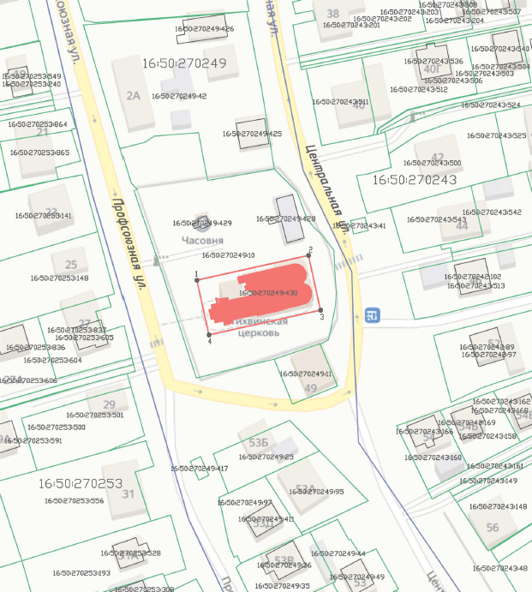
Масштаб 1: 1 000
Условные обозначения:
 | - границы территории объекта культурного наследия
 | - объект культурного наследия
 | - характерная точка границ территории объекта культурного наследия
16:50:270249:10 | - кадастровый номер земельного участка
 | - границы земельного участка по сведениям ЕГРН
Текстовое описание
границ территории объекта культурного наследия регионального значения
«Тихвинская церковь», 1780, 1824, 1852, 1885 гг., расположенного по адресу: Республика Татарстан, г. Казань, ул. Центральная (Вознесенское), д. 47

Границы территории объекта культурного наследия регионального значения «Тихвинская церковь», 1780, 1824, 1852, 1885 гг., расположенного по адресу: Республика Татарстан, г. Казань, ул. Центральная (Вознесенское), д. 47, проходят:

Прохождение  границы |  | Описание прохождения границы
от точки | до точки | Описание прохождения границы
1 | 2 | от точки 1 в северо-восточном направлении на расстоянии 40,85 м до точки 2;
2 | 3 | от точки 2 в юго-восточном направлении на расстоянии 19,97 м до точки 3;
3 | 4 | от точки 3 в юго-западном направлении на расстоянии  40,85 м до точки 4;
4 | 1 | от точки 4 в северо-западном направлении на расстоянии 19,97 м до точки 1.

Таблица характерных точек
границ территории объекта культурного наследия регионального значения
«Тихвинская церковь», 1780, 1824, 1852, 1885 гг., расположенного по адресу: Республика Татарстан, г. Казань, ул. Центральная (Вознесенское), д. 47

№ точки | Координаты точки в системе МСК-16
№ точки | Х | Y
1 | 473116.97 | 1314064.55
2 | 473125.78 | 1314104.45
3 | 473106.27 | 1314108.75
4 | 473097.47 | 1314068.86
1 | 473116.97 | 1314064.55

Приложение № 2
к приказу Комитета
Республики Татарстан по охране объектов культурного наследия
от __________ 2026 года № _____

Предмет охраны*
объекта культурного наследия регионального значения
«Тихвинская церковь», 1780, 1824, 1852, 1885 гг., расположенного по адресу: Республика Татарстан, г. Казань, ул. Центральная (Вознесенское), д. 47

1. Местонахождение объекта по красной линии ул. Центральной.
2. Объемно-пространственная композиция:
- сложная в плане конфигурация;
- габаритные параметры по крайним точкам памятника;
- двухъярусный объем храмовой части, одноярусный объем трапезной
и перехода, двухъярусный объем колокольни;
- традиционная конструктивная схема храма.
3. Храмовая часть:
- угловые лопатки с нишами;
- подоконные тяги;
- арочные оконные проемы;
- наличники окон с килевидным завершением;
- межъярусный карниз;
- полуциркульное окно в центре второго яруса в многопрофильном арочном наличнике с замковым камнем и подоконной горизонтальной тягой;
- многопрофильный венчающий карниз;
- сводчатый купол;
- глухой граненый барабан с венчающим карнизом.
Апсида:
- две полукруглые апсиды;
- арочные оконные проемы;
- наличники окон с килевидным завершением;
- надоконные горизонтальные тяги;
- венчающий карниз.
4. Трапезная:
- подоконные тяги;
- арочные оконные проемы;
- наличники окон с килевидным завершением;
- надоконные горизонтальные тяги;
- венчающий карниз;
- треугольный фронтон.
5. Колокольня:
- арочное окно в наличнике с килевидным завершением перехода;
- двускатная кровля перехода;
- арочные оконные проемы в профилированном наличнике, утопленные
в ниши;
- круглые окна в плоском наличнике с щипцами;
- арочный дверной проем в западной части колокольни;
- горизонтальные тяги;
- межъярусный карниз;
- арочные проемы по сторонам света второго яруса;
- угловые пилястры второго яруса;
- профилированный венчающий карниз с круглыми проемами по сторонам света.
6. Интерьеры:
- арочные проемы с лепным декором;
- кованые металлические решетки на окнах;
- своды;
- арочные оконные проемы;
- историческое мощение полов колокольни кирпичом.
7. Кровля:
- сложная форма и высота кровли;
- материал – листовой металл.

*Предмет охраны может быть изменен по результатам комплексных и научных исследований и проведения реставрационных работ.
Таблица предмета охраны
объекта культурного наследия регионального значения
«Тихвинская церковь», 1780, 1824, 1852, 1885 гг., расположенного по адресу: Республика Татарстан, г. Казань, ул. Центральная (Вознесенское), д. 47

№ | Предмет охраны | Фотофиксация основных элементов/графические материалы
1. | Местонахождение объекта  по красной линии  ул. Центральной. | 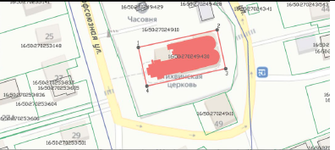  Масштаб 1: 1 000  Условные обозначения:  Рис. 1. Местоположение объекта
  - границы территории объекта культурного наследия
  - объект культурного наследия
2. | Объемно-пространственная композиция:  - сложная в плане конфигурация;  - габаритные параметры по крайним точкам памятника;  - двухъярусный объем храмовой части, одноярусный объем трапезной и перехода, двухъярусный объем колокольни;  - традиционная конструктивная схема храма. | 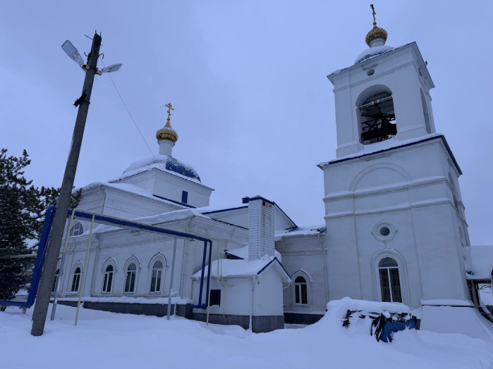  Рис. 2. Общий вид  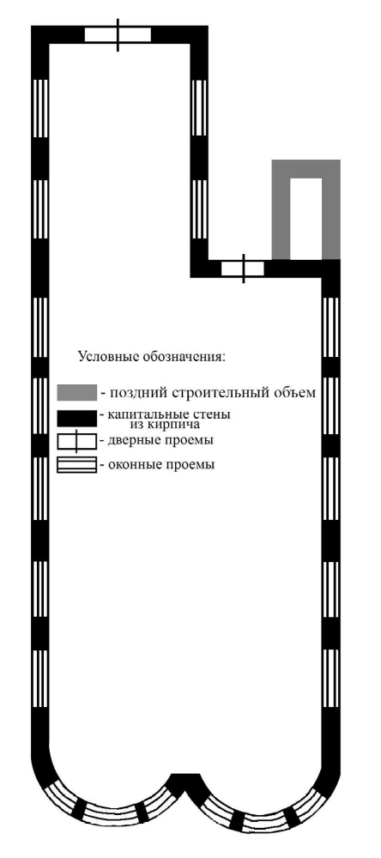  Рис. 3. Конструктивная схема
3. | Храмовая часть:  - угловые лопатки с нишами;  - подоконные тяги;  - арочные оконные проемы;  - наличники окон с килевидным завершением;  - межъярусный карниз;  - полуциркульное окно в центре второго яруса в многопрофильном арочном наличнике с замковым камнем и подоконной горизонтальной тягой;  - многопрофильный венчающий карниз;  - сводчатый купол;  - глухой граненый барабан с венчающим карнизом.  Апсида:  - две полукруглые апсиды;  - арочные оконные проемы;  - наличники окон с килевидным завершением;  - надоконные горизонтальные тяги;  - венчающий карниз. | 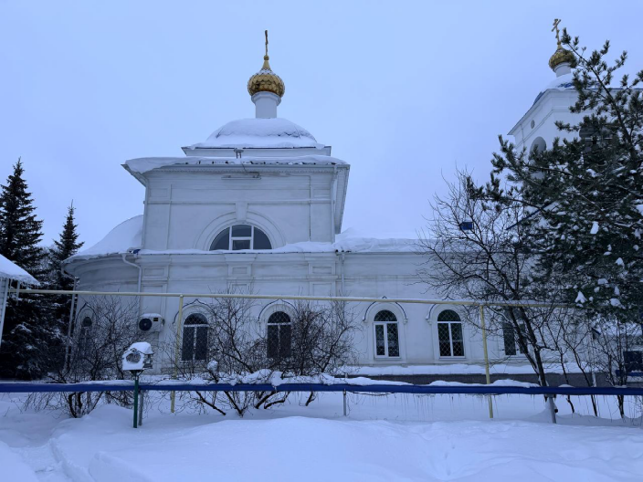  Рис. 4. Вид с севера  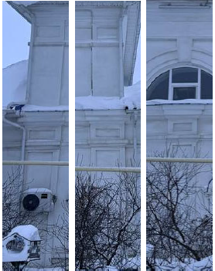  Рис. 5. Лопатки  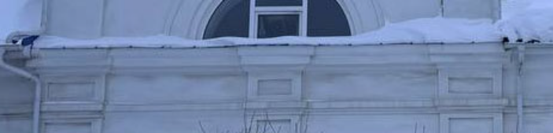  Рис. 6. Межъярусный карниз  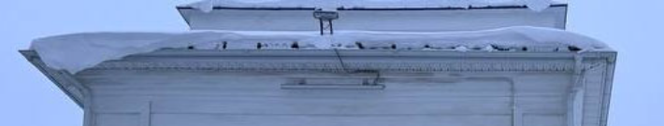  Рис. 7. Венчающий карниз  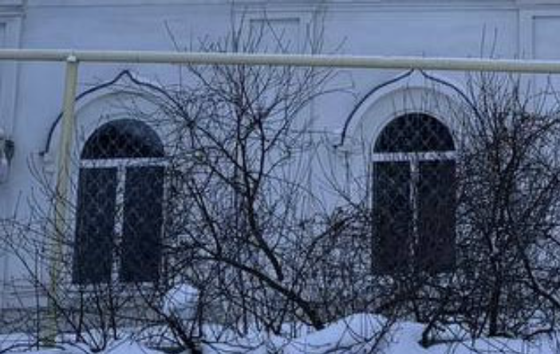  Рис. 8. Оконные проемы  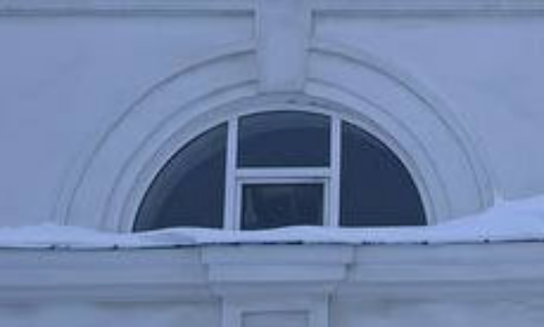  Рис. 9. Полуциркульное окно  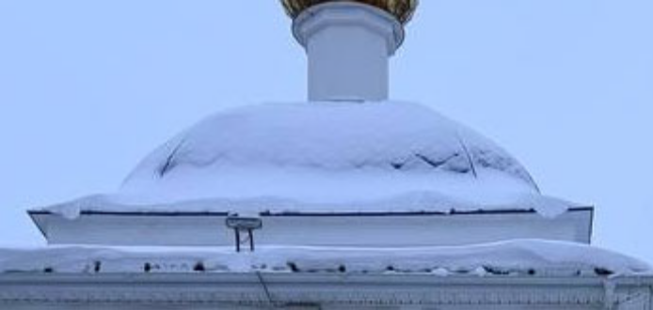  Рис. 10. Сводчатый купол    Рис. 11. Барабан  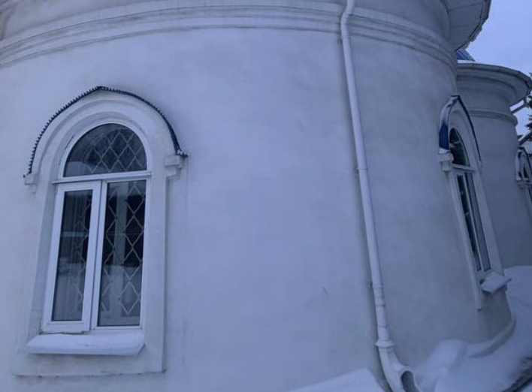  Рис. 12. Оконные проемы апсиды  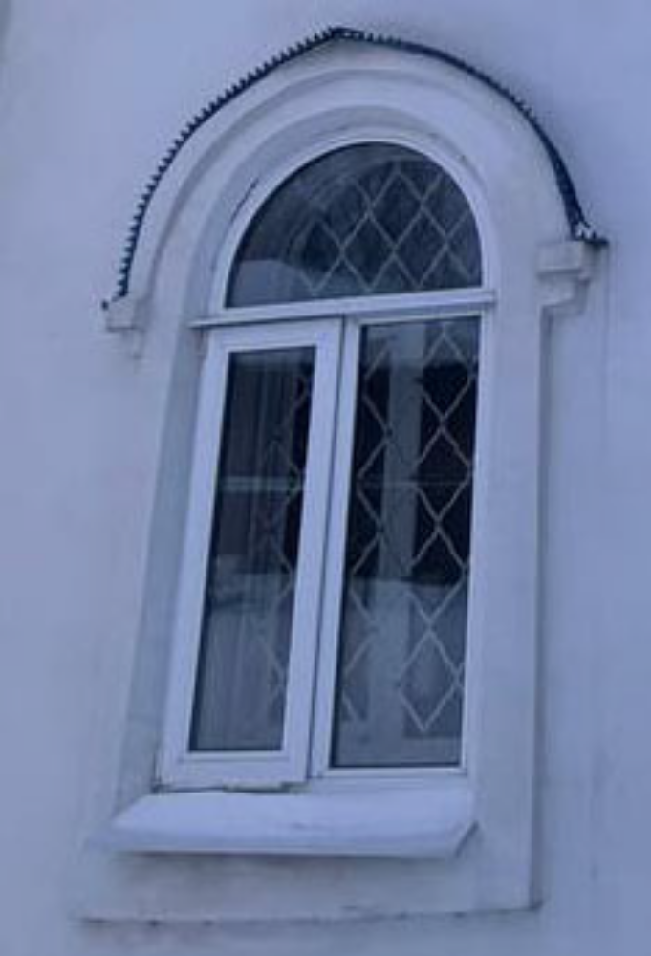  Рис. 13. Наличник  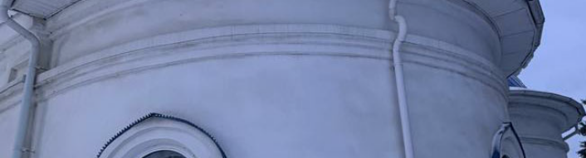  Рис. 14. Горизонтальные тяги апсиды  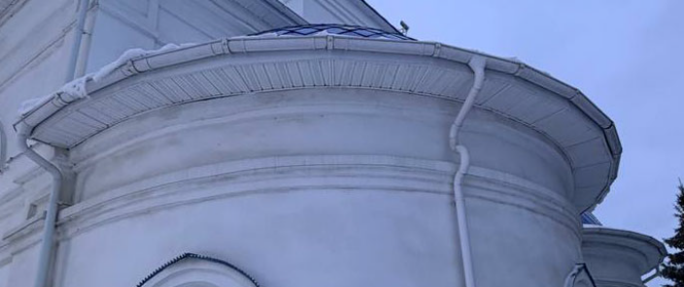  Рис. 15. Венчающий карниз апсиды
4. | Трапезная:  - подоконные тяги;  - арочные оконные проемы;  - наличники окон с килевидным завершением;  - надоконные горизонтальные тяги;  - венчающий карниз;  - треугольный фронтон. | 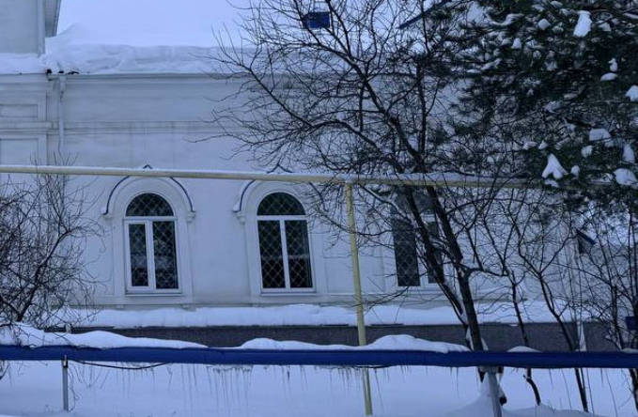  Рис. 16. Вид с севера  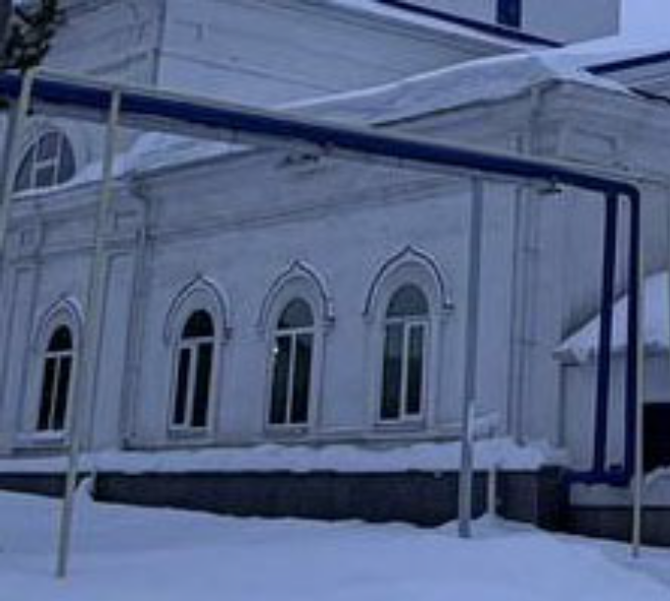  Рис. 17. Вид с юга  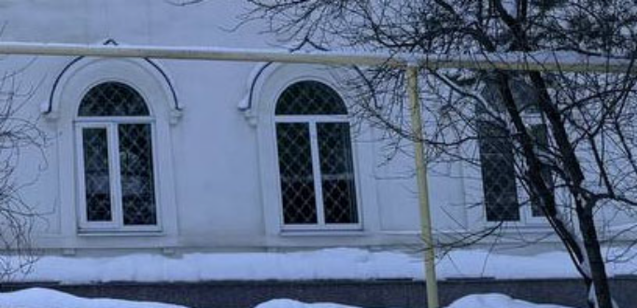  Рис. 18. Оконные проемы    Рис. 19. Подоконные тяги    Рис. 20. Надоконные горизонтальные тяги  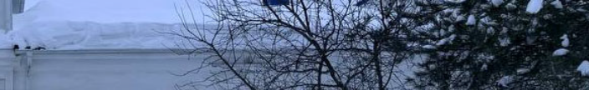  Рис. 21. Венчающий карниз  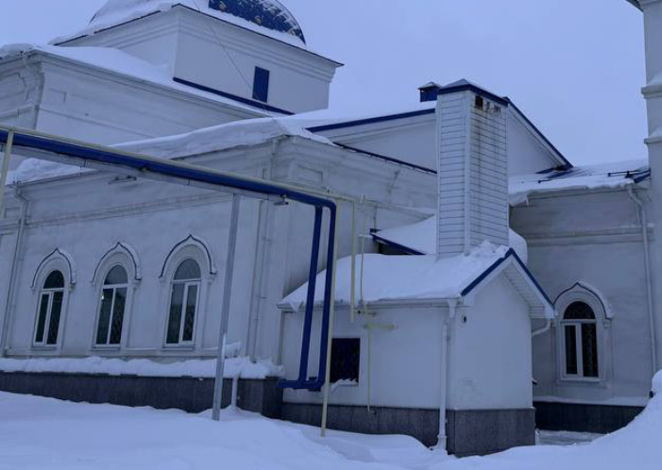  Рис. 22. Треугольный фронтон
5. | Колокольня:  - арочное окно в наличнике с килевидным завершением перехода;  - двускатная кровля перехода;  - арочные оконные проемы в профилированном наличнике, утопленные в ниши;  - круглые окна в плоском наличнике с щипцами;  - арочный дверной проем в западной части колокольни;  - горизонтальные тяги;  - межъярусный карниз;  - арочные проемы по сторонам света второго яруса;  - угловые пилястры второго яруса;  - профилированный венчающий карниз с круглыми проемами по сторонам света. | 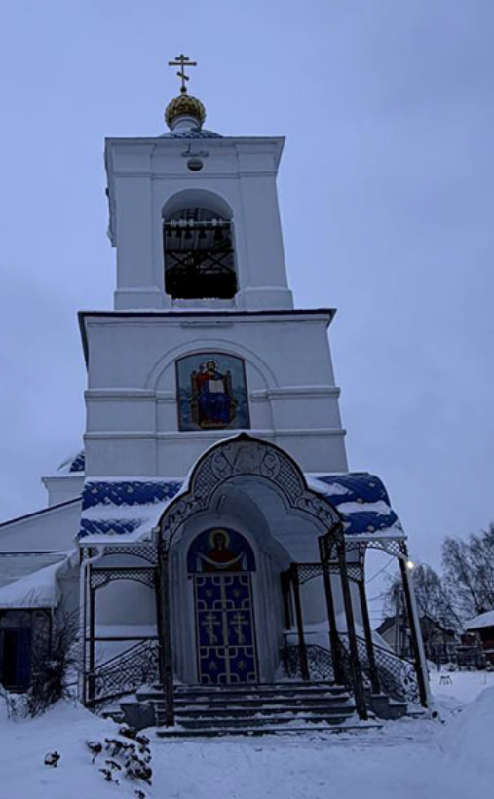  Рис. 23. Вид с запада  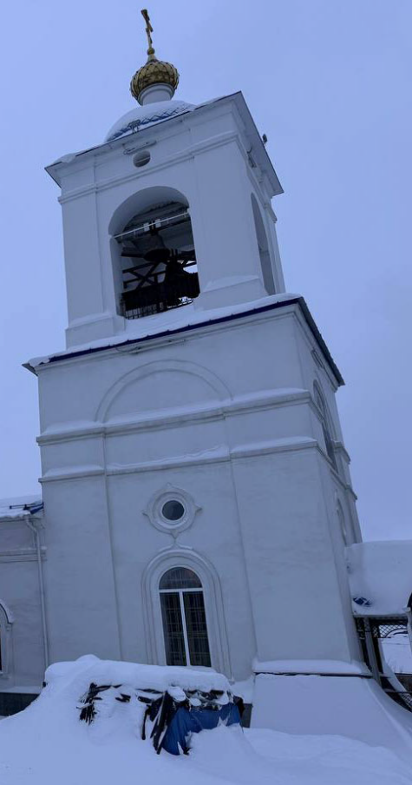  Рис. 24. Вид с севера  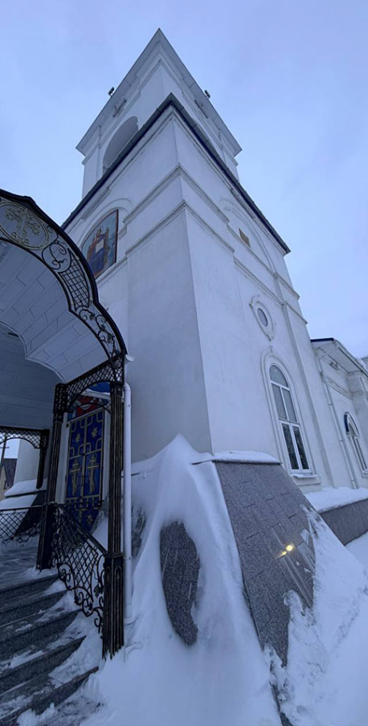  Рис. 25. Вид с юго-запада  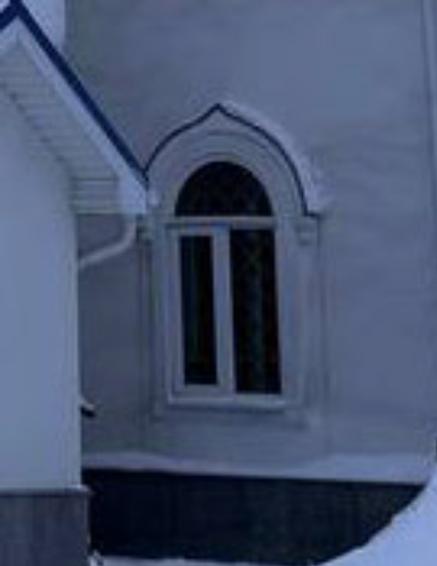  Рис. 26. Оконный проем  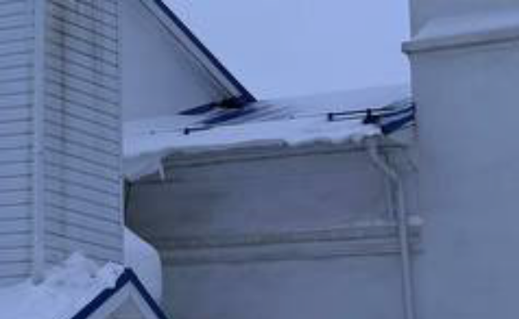  Рис. 27. Двускатная кровля перехода  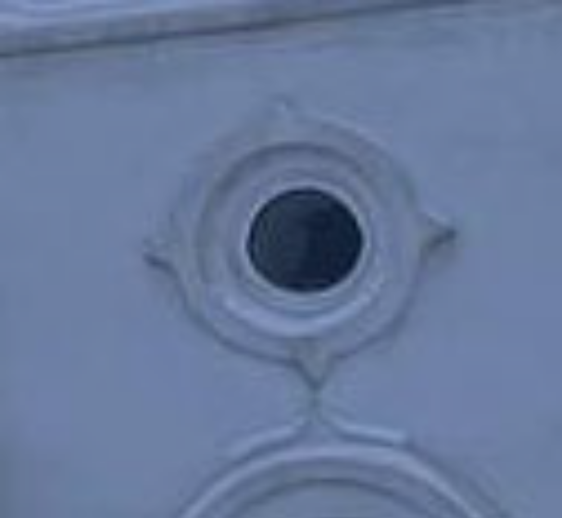  Рис. 28. Круглое окно в наличнике с щипцами  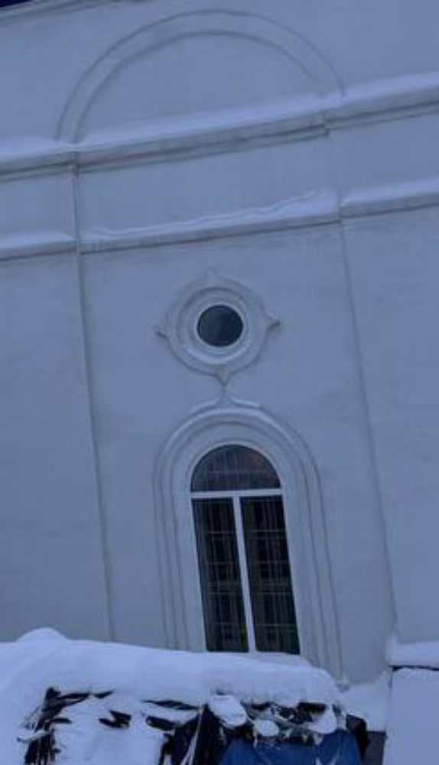  Рис. 29. Окна колокольни в нишах  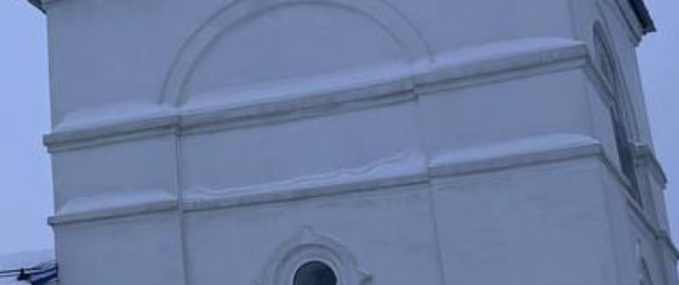  Рис. 30. Горизонтальные тяги  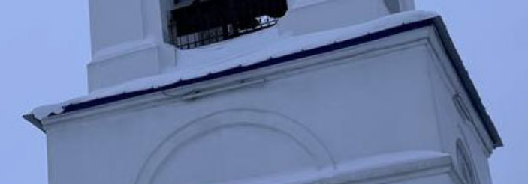  Рис. 31. Межъярусный карниз  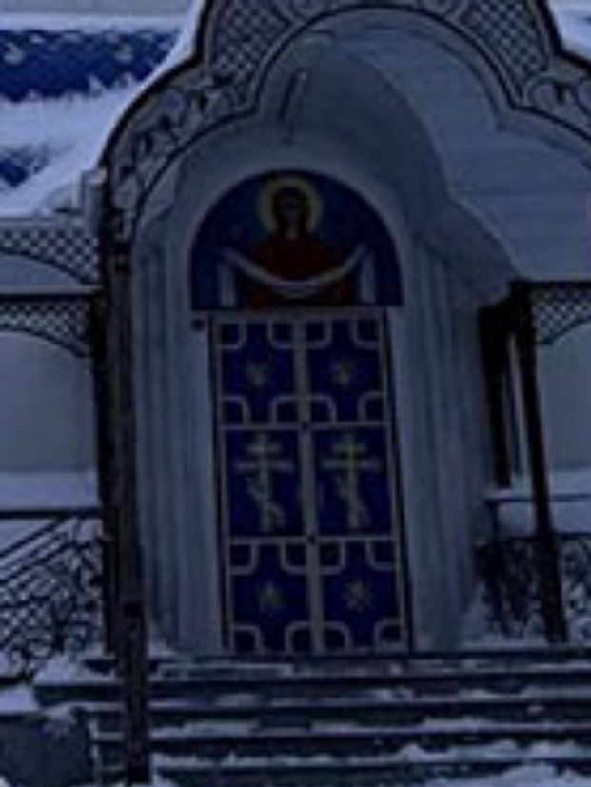  Рис. 32. Дверной проем  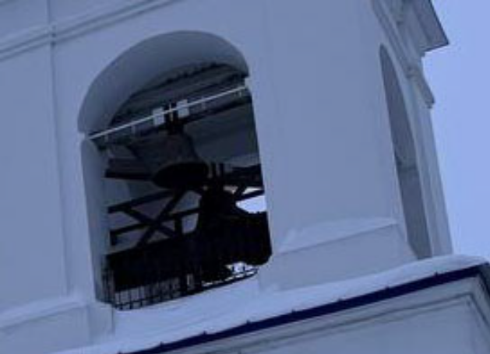  Рис. 33. Арочный проем  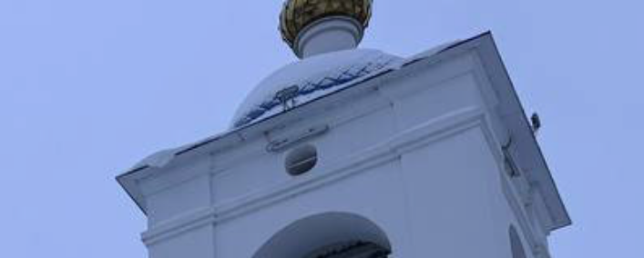  Рис. 34. Профилированный венчающий карниз  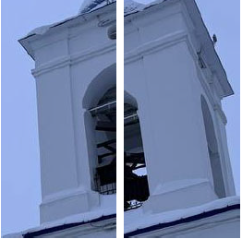  Рис. 35. Угловые пилястры
6. | Интерьеры:  - арочные проемы с лепным декором;  - кованые металлические решетки на окнах;  - своды;  - арочные оконные проемы;  - историческое мощение полов колокольни кирпичом. | 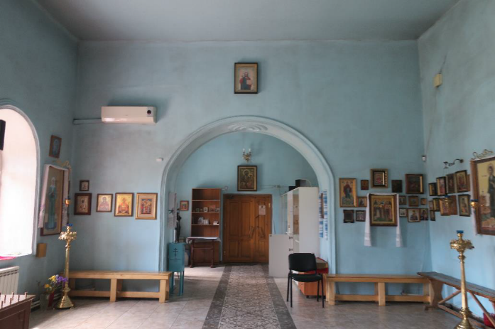  Рис. 36. Арочный проем  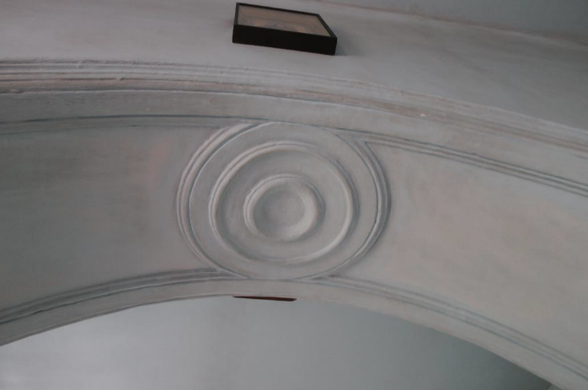  Рис. 37 Лепные розетки  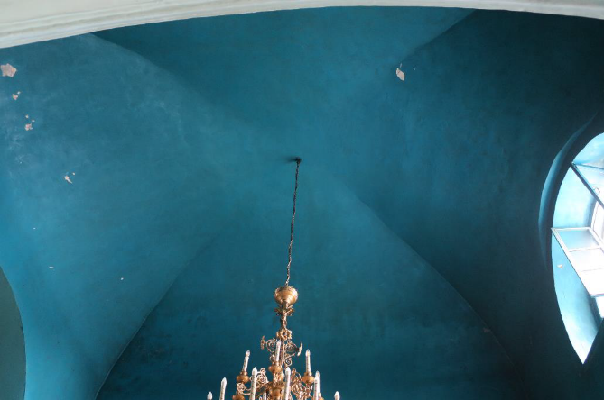  Рис. 38. Своды  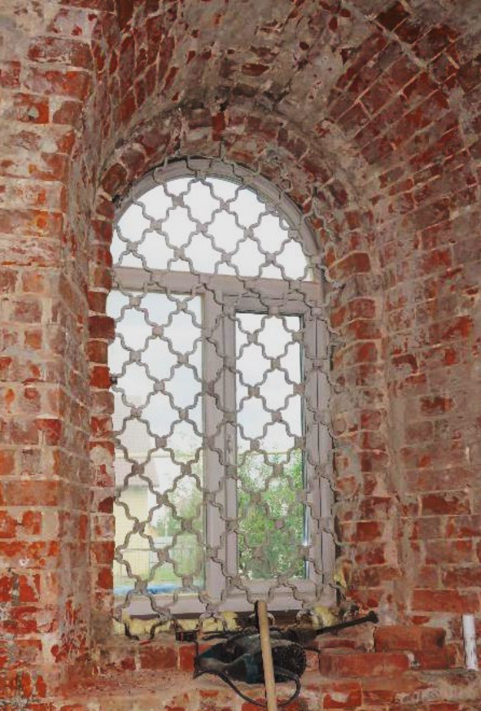  Рис. 39. Арочный оконный проем  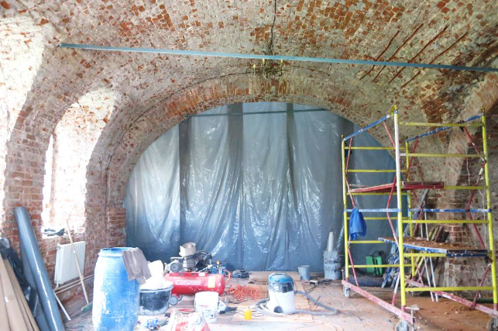  Рис. 40. Своды  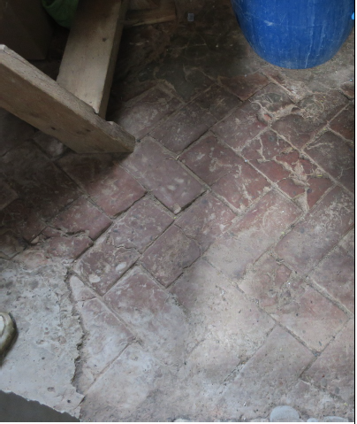  Рис. 41. Мощение пола кирпичом
7. | Кровля:  - сложная форма и высота кровли;  - материал – листовой металл. | 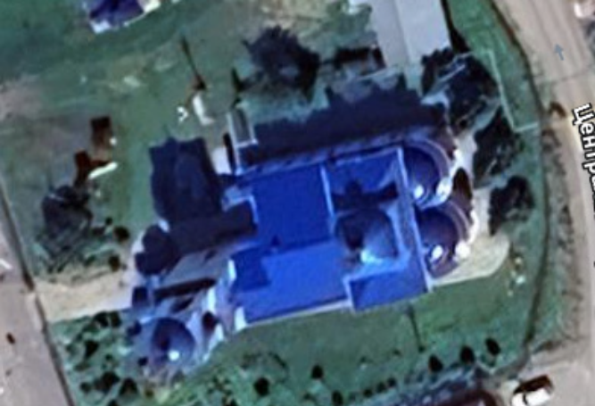  Рис. 42. Вид на кровлю

